Зима. Зимние забавы

1. 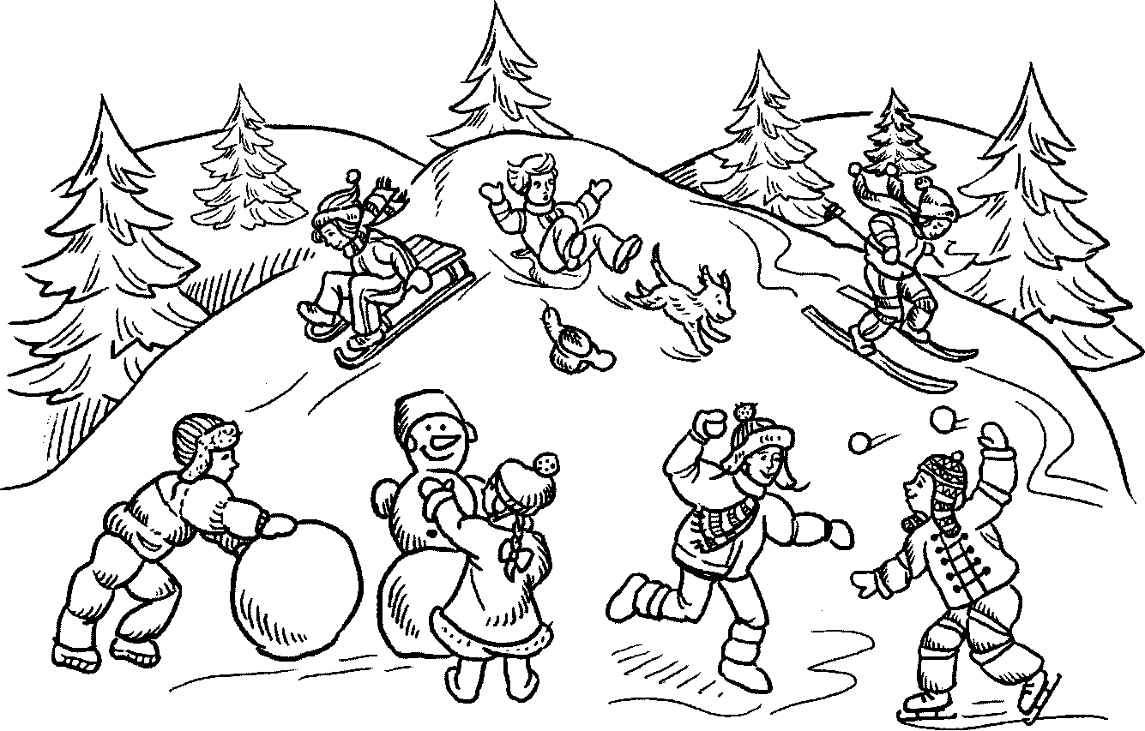Рассмотри картинку.

2. По схемам составь предложения о том, что делают дети зимой. Кружочек раскрась желтым цветом и вместо него вставляй нужное по смыслу слово: НА, В или С. *Например:* «Зимой дети катаются на лыжах».

\*. Рассмотри картинку.

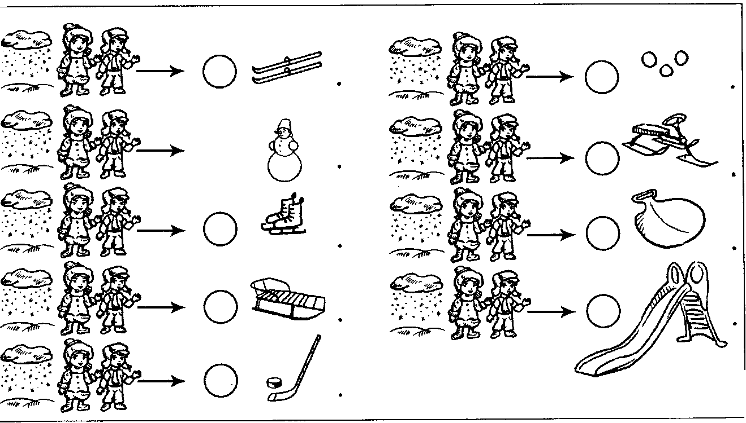

3. Послушай рассказ «Как дети зимой гуляли в парке» и перескажи его по картинкам.

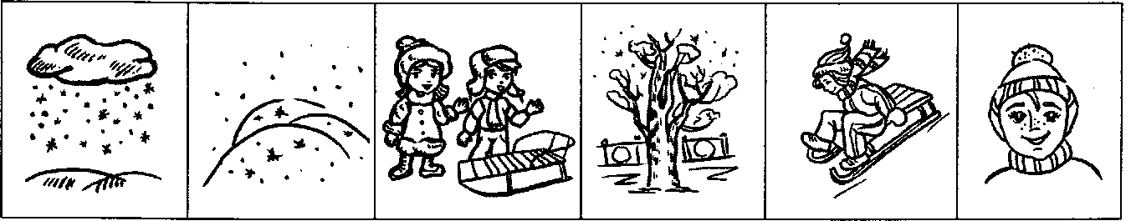

*Наступила холодная зима. Выпало много-много снега. Дети взяли санки и пошли гулять в парк. В парке они катались с высокой снежной горки. Детям было очень весело.*

* + - 1. Скажи, во что еще могут играть дети во время прогулки в парке.
      2. Придумай свой рассказ, заменив санки на лыжи (коньки, снегокат, хоккей и т.п.)

Снеговик. Описательный рассказ

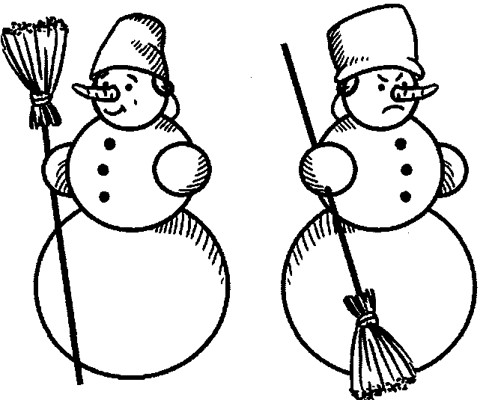

1. Отгадай загадку:

Меня не растили - из снега слепили.  
Вместо носа ловко вставили морковку.  
Глаза - угольки, руки - сучки.  
Холодный, большой.  
Кто я такой?

* + - 1. Рассмотри снеговиков. Найди отличия.
      2. Скажи про каждого снеговика, какой он, по схемам:

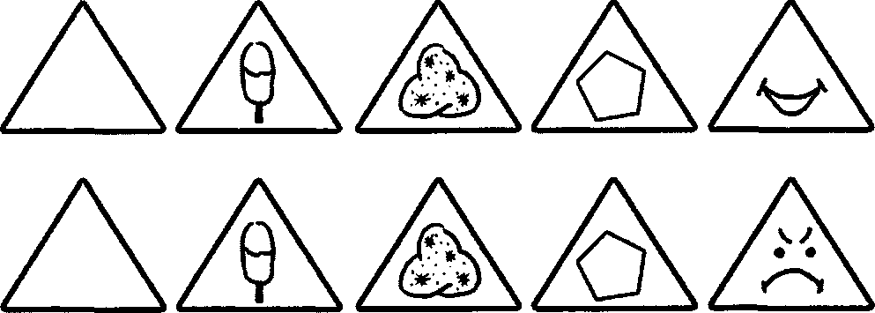



4. «Лепить снеговика» - измени фразу:

* Я ... (леплю снеговика).
* Ты ... (лепишь снеговика).
* Он (она)... (лепит снеговика).
* Мы ... (лепим снеговика).
* Вы ... (лепите снеговика).
* Они ... (лепят снеговика).

1. Нарисуй своего снеговика и расскажи, какой он.